[筛库发现Nature 子刊论文大量图片重复，涉中国科学技术大学多位作者](https://mp.weixin.qq.com/s?__biz=MzkxMDYyNzI5NQ==&mid=2247500651&idx=1&sn=5e4d96750f57332ee137651aa0e82626)

五棵松[学者探讨](javascript:void(0);)2025-04-12 13:20:08北京

近日，有研究人员通过人工智能图像重复检测工具发现，一篇发表于国际著名期刊《Nature Communications》的科研论文中存在疑似图片重复使用的问题，涉及多个Western blot图像（WB）在不同实验条件下出现高度一致的现象，或涉嫌图像不当处理甚至数据重复使用。

涉及论文信息如下：

论文标题：Activity dependent LoNA regulates translation by coordinating rRNA transcription and methylation

作者列表：Dingfeng Li, Juan Zhang, Ming Wang, Xiaohui Li, Huarui Gong, Huiping Tang, Lin Chen, Lili Wan, and Qiang Liu

通讯作者：Qiang Liu（刘强）

通讯作者单位：中国科学技术大学 生命科学学院、合肥微尺度物质科学国家实验室、脑功能与疾病中科院重点实验室

通讯作者邮箱：liuq2012@ustc.edu.cn

发表期刊：Nature Communications（自然通讯）

发表年份和DOI：2018年，DOI: 10.1038/s41467-018-04072-4

基金支持：

国家自然科学基金（编号：31271166、31471018、91632306）

中国科学院重点部署项目（编号：KJZD-EW-L01-2）

国家重大科研仪器研制项目（编号：2012YQ03026006）

中国博士后科学基金、安徽省自然科学基金等

**图像重复问题描述：**

在该论文的图4面板i和j中，作者展示了LoNA对rRNA甲基化影响的实验数据。AI图像查重工具检测发现，多个标注为不同甲基化位点（如684, 868, 1032, 2170, 3879, 4108, 4289等）的Western blot条带在视觉上几乎完全相同，包括：

条带位置与亮度分布一致；

背景纹理、噪点、曝光特征高度重合；

涉及不同处理组（LoNA overexpression 与 knockdown），但条带图像却一模一样；

图例未提供任何图像复用说明。

图像复用的存在与否，将可能影响文章结论的可信度。

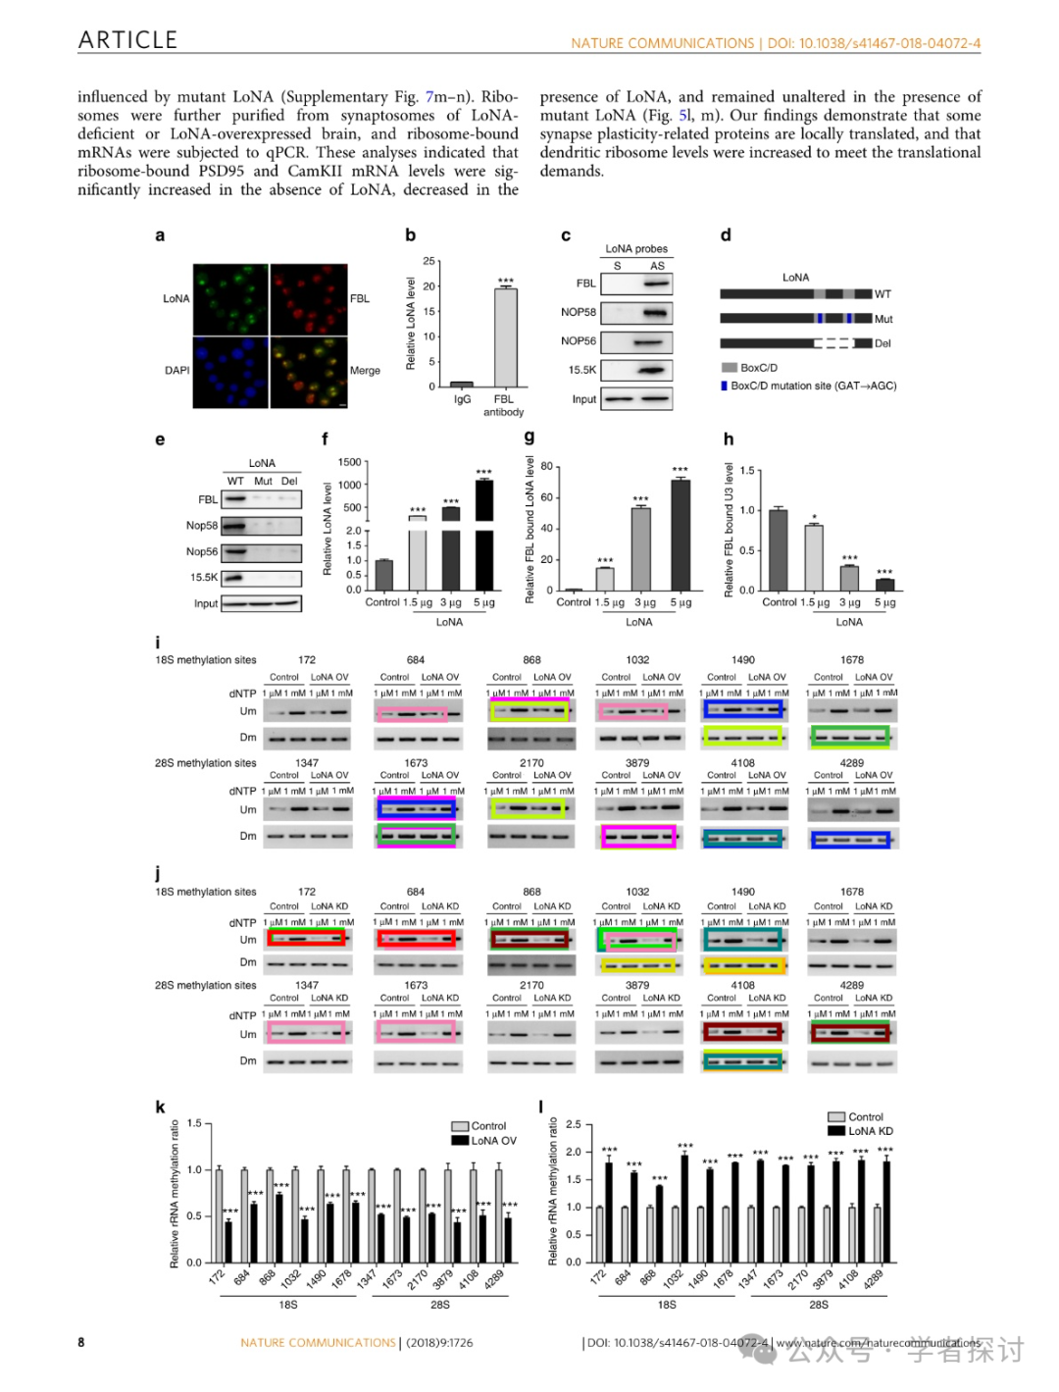

[#中国科学技术大学](https://mp.weixin.qq.com/mp/appmsgalbum?__biz=MzkxMDYyNzI5NQ==&action=getalbum&album_id=3278856684131778567#wechat_redirect)